**紫阳县焕古镇人民政府**

**2021年部门综合预算**

**目 录**

**第一部分 部门概况**

一、部门主要职责及机构设置

二、2021年年度部门工作任务

三、部门预算单位构成

四、部门人员情况说明

**第二部分 收支情况**

五、2021年部门预算收支说明

**第三部分 其他说明情况**

六、部门预算“三公”经费等情况说明

七、部门国有资产占有使用及资产购置情况说明

八、部门政府采购情况说明

九、部门预算绩效目标说明

十、机关运行经费安排说明

十一、专业名词解释

**第四部分 公开报表**

（具体部门预算公开报表）

**第一部分 部门概况**

**一、部门主要职责及机构设置**

（一）、主要工作职责为：1、促进经济发展，增加农民收入；2、强化公共服务，着力改善民生；3、加强社会管理，维护农村稳定；4、推动基层民主，促进农村和谐；5、完成上级党委政府交办的其他工作。  
 （二）、内设机构：1、党政综合办公室；2、人大办公室；3、经济发展办公室；4、社会治理办公室。事业单位：1、农业综合服务站；2、社会保障服务站；3、公共事业服务站。

**二、2021年度部门工作任务**

2021年，我镇将在县委县政府的正确领导下，以加快发展为第一要务，以“干在实处、走在前列”为工作总基调，奋力推进焕古经济社会各项事业全面进步。  
 （一）接续推进乡村振兴工作。一是巩固提升脱贫攻坚成果，对照“两不愁三保障”及饮水安全进行全面排查。二是常态化开展防返贫致贫预警监测，及时纳入帮扶，确保不出现规模性返贫致贫情况。三是做好基础设施及产业项目建设。四是继续狠抓贫困户脱贫措施精准对接落实，进一步加大技能培训力度，帮助贫困人口增收。  
 （二）继续做大做强茶叶产业。一是完善镇村茶叶专业合作社，发挥龙头企业的引领作用。二是抓老茶园管护。继续新建标准化示范茶园，做优茶叶产业的原料基地。三是与硒茶小镇建设相结合，加快541沿线标准化茶园观光带建设。四是加大茶叶加工生产、茶园管护、营销技能等人才技能培训，为提高焕古茶业品质、做大做优市场、实现可持续产业发展提供有力人才保障。  
 （三）加快推进硒茶小镇二期建设。一是依据3A级旅游区标准，完成新建改建项目。二是完成学生写生创作接待中心、青年旅社改建工程，推进乡村名宿的整体规划和部分改建，增强游客接待服务能力。三是全力做好541国道援建工作和城焕路改造相关工作，为加快特色旅游名镇发展步伐提供硬支撑。  
 （四）大力抓好招商项目落地建设。  
 （五）全力做好生态文明建设工作。继续扎实开展农村环境综合整治工作，进一步强化农户门前“四包”责任制落实监督，进一步完善集镇垃圾填埋场运行管理制度，建立一支专业化保洁队伍。继续完善沿江各村、沿河各村三格式化粪池、污水处理及固体垃圾集中处理，进一步夯实江河河长警长责任制，切实履行保护汉江水质责任。  
 （六）全面抓好社会民生保障工程。继续争取项目完善相关村供水、供电、道路建设；全面完成541国道焕古段建设工作，力争焕古镇跨汉江大桥及城焕路改造尽快立项动工。强化教育质量，继续巩固开展义务教育均衡县创建工作，进一步建全留守儿童关爱中心，扶助贫困学生，救助困难生活群众及大病家庭困难群众。巩固计划生育质量，强化食品、药品安全监管，强化社会治安管理。着力巩固提升三年成新风成果，将新民风建设工作作为乡村振兴的重要组成部分，进一步抓好《村规民约》的完善落实，大力营造以“诚、孝、俭、勤、和”为核心内涵的新民风，强力整治农村大操大办人情歪风，切实减轻群众负担。高质量完成农村合疗、城镇医保、养老保险等社会保障工作。  
 （七）大力加强政府自身建设。始终把政治建设放在首位，全面坚决落实县委县政府决策部署。积极推进干部学习制度化、常态化，扎实开展“党史主题教育”活动，对标“六个一流”要求，打造一支“忠诚、干净、担当、责任、奉献”的政府干部队伍。始终把务实高效作为政府工作守则，认真查找差距、切实改进作风、全面提升效能，推动各项工作争先创优。坚持依法用权履职，加大政务公开力度，简化办事流程，提高服务质量，进一步打造便民、高效的“一站式”服务平台。进一步深化镇纪委直管村监委会工作，严肃查处侵害群众利益的不正之风和腐败问题。严格落实八项规定，持之以恒纠“四风”，力戒形式主义、官僚主义。完善和深化日常监督、考核和奖惩制度，切实把联系服务群众工作落实落细，以实干实绩赢得群众更大的信任和支持。

**三、部门预算单位**

从预算单位构成看，本部门的部门预算包括部门本级（机关）预算和所属事业单位预算。  
 纳入本部门2021年部门预算编制范围的二级预算单位共有3个,包括（见单位明细表）：1、紫阳县焕古镇人民政府；2、紫阳县焕古镇民政工作站；3、紫阳县焕古镇社会保障服务站。

|  |  |  |
| --- | --- | --- |
| 序号 | 单位名称 | 拟变动情况 |
| 1 | 紫阳县焕古镇人民政府 |  |
| 2 | 紫阳县焕古镇民政工作站 |  |
| 3 | 紫阳县焕古镇经济发展办公室 |  |

**四、部门人员情况说明**

截止2020年底，本部门人员编制60人，其中行政编制26人、事业编制34人；实有人员56人，其中行政23人、事业33人。单位管理的离退休人员0人。

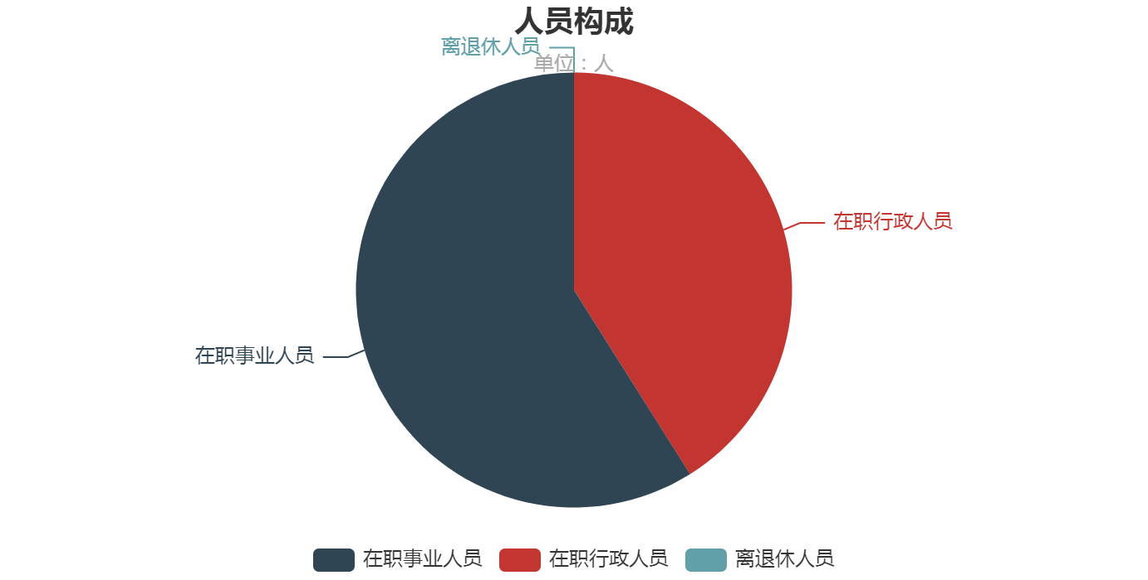

**第二部分 收支情况**

**五、2021年部门预算收支说明**

**（一）收支预算总体情况。**

按照综合预算的原则，本部门所有收入和支出均纳入部门预算管理。2021年本部门预算收入667.92万元，其中一般公共预算拨款收入667.92万元、政府性基金拨款收入0.0000万元、上级补助收入0.0000万元、事业收入0.0000万元、事业单位经营收入0.0000万元、对附属单位上缴收入0.0000万元、用事业基金弥补收支差额0.0000万元、上年结转0.0000万元、上年实户资金余额0.0000万元、其他收入0.0000万元，2021年本部门预算收入较上年增加12.14万元，主要原因是:（1）、乡镇工作津贴标准提高导致工资福利收入预算增加；（2）：住房公积金基数提高，增加人员工资福利收入预算；2021年本部门预算支出667.9235万元，其中一般公共预算拨款支出667.9235万元、政府性基金拨款支出0.0000万元、事业收入0.0000万元、事业单位经营收入0.0000万元、对附属单位上缴收入0.0000万元、上年实户资金余额0.0000万元、其他收入0.0000万元、上年结转0万元，2021年本部门预算支出较上年增加12.14万元，主要原因是:（1）、乡镇工作津贴标准提高导致工资福利支出增加；（2）：住房公积金基数提高，增加人员工资福利支出。

**（二）财政拨款收支情况。**

2021年本部门财政拨款收入667.92万元，其中一般公共预算拨款收入667.92万元、政府性基金拨款收入0.0000万元、上年结转0.0000万元，2021年本部门财政拨款收入较上年增加12.14万元，主要原因是:（1）、乡镇工作津贴标准提高导致工资福利收入预算增加；（2）：住房公积金基数提高，增加人员工资福利收入预算；2021年本部门财政拨款支出667.92万元，其中一般公共预算拨款支出667.92万元、政府性基金拨款支出0.0000万元、上年结转0.0000万元，2021年本部门财政拨款支出较上年增加12.14万元，主要原因是：（1）、乡镇工作津贴标准提高导致工资福利支出增加；（2）：住房公积金基数提高，增加人员工资福利支出。

**（三）一般公共预算拨款支出明细情况。**

1、一般公共预算当年拨款规模变化情况。  
 2021年本部门当年一般公共预算拨款支出667.92万元，较上年增加12.14万元，主要原因是：（1）、乡镇工作津贴标准提高导致工资福利支出增加；（2）：住房公积金基数提高，增加人员工资福利支出。   
 2、支出按功能科目分类的明细情况。  
 2021年本部门当年一般公共预算支出667.92:万元，其中：（1）一般公共服务支出582.84万元，较上年相比减少72.52万元，原因是预算编制统计口径发生变化，去年没有单列社会保障和就业支出以及卫生健康支出。（2）社会保障和就业支出58.68万元，较上年增加58.68万元，原因是预算编制统计口径发生变化，去年有单列社会保障和就业支出以及卫生健康支出。（3）卫生健康支出26.40万元，较上年增加26.40，原因是预算编制统计口径发生变化，去年没有单列社会保障和就业支出以及卫生健康支出。   
 3、支出按经济科目分类的明细情况。

（1）按照部门预算支出经济分类的类级科目说明。

2021年本部门当年一般公共预算支出667.92万元，其中：

工资福利支出（301）514.77万元较上年增加13.19万元，原因是乡镇工作津贴标准提高以及住房公积金基数提高增加了工资福利支出。  
商品和服务支出（302）134.95万元，较上年减少8.23万元，原因是公务费人均标准降低0.03万元；财政所体制改革减少公务费。对个人和家庭的补助（303）10.30万元，较上年减少0.72万元，原因是财政所体制改革遗属减少一人。  
资本性支出（310）7.90万元，为当年政府办公设备等购置支出。  
 （2）按照政府预算支出经济分类的类级科目说明。  
 2021年本部门当年一般公共预算支出667.92万元，其中：  
机关工资福利支出（501）514.77万元，较上年增加13.19万元，原因是乡镇工作津贴标准提高以及住房公积金基数提高增加了工资福利支出。  
 机关商品和服务支出（502）134.95万元，较上年减少8.23万元，原因是公务费人均标准降低0.03万元；财政所体制改革减少公务费。  
机关资本性支出（一）（503）7.90万元，为当年政府办公设备等购置支出。

对个人和家庭的补助（509）10.30万元，较上年减少0.72万元，原因是财政所体制改革遗属减少一人。  
 4、上年结转财政资金一般公共预算拨款支出情况。  
 （1）按功能支出分类。  
 本部门无2020年结转的一般公共预算拨款资金支出  
   
 （2）按部门预算支出经济分类。  
 本部门无2020年结转的一般公共预算拨款资金支出  
 （3）按政府预算支出经济分类。  
 本部门无2020年结转的一般公共预算拨款资金支出

**（四）政府性基金预算支出情况。**

本部门无当年政府性基金预算收支，并已公开空表。  
 本部门无2020年结转的政府性基金预算拨款支出

**（五）国有资本经营预算拨款收支情况。**

本部门无当年国有资本经营预算拨款收支，并在财政拨款收支总体情况表中列示  
 本部门无2020年结转的一般公共预算拨款资金支出

**第三部分 其他说明情况**

**六、部门预算“三公”经费等预算情况说明**

2021年本部门当年一般公共预算“三公”经费预算支出7.08万元，较上年减少2.97万元（-49.09%），减少的主要原因是计算公务接待费的基数标准公务经费减少。其中：本部门没有因公出国（境）经费预算；公务接待费费3.08万元，较上年减少2.97万元（-49.09%），减少的主要原因是计算公务接待费的基数标准公务经费减少；公务用车运行维护费4.00万元，较上年无变化；本部门无公务用车购置费。

2021年本部门当年一般公共预算安排会议费支出4.00万元，较上年无变化；  
 本部门无2020年结转的‘三公’经费支出

**七、部门国有资产占有使用及资产购置情况说明**

截止2020年底，本部门所属预算单位共有车辆1辆，单价20万元以上的设备0台（套）。2021年当年部门预算安排购置车辆0辆；安排购置单价20万元以上的设备0台（套）。

本部门无2020年结转的财政拨款支出资产购置

**八、部门政府采购情况说明**

2021年本部门政府采购预算47.9万元，其中政府采购货物类7.9万元，政府采购服务类40万元。（详见公开报表中的政府采购预算表）

本部门无2020年结转的政府采购资金支出。

**九、部门预算绩效目标说明**

2021年本部门绩效目标管理全覆盖，涉及当年一般公共预算拨款667.92万元,当年政府性基金预算拨款0万元，当年国有资本经营预算拨款0万元（详见公开报表中的绩效目标表）。

2021年，本部门2020年结转的财政拨款支出继续实施绩效目标管理。

**十、机关运行经费安排说明**

本部门当年机关运行经费预算安排41.86万元，较上年减少2.43万元，主要原因是公务运转经费人均标准比上年减少300元。

本部门无2020年结转的财政拨款机关运行费支出

**十一、专业名词解释**

1.机关运行经费:指各部门的公用经费，包括办公及印刷费、邮电费、差旅费、会议费、福利费、日常维修费、专用材料及一般设备购置费、办公用房水电费、办公用房取暖费、办公用房物业管理费、公务用车运行费以及其他费用。

**第四部分 公开报表**

**(具体部门预算公开报表)**